Ģeogrāfija. 9.2. Kā Latvijā pieejamos resursus izmanto saimniecībā?

Vārds, uzvārds

PĒTNIECISKAIS DARBS

“PĒTĪJUMS MEŽĀ – A VARIANTS” LVM PARAUGLAUKUMOS

Pētījuma mērķis
Novērtēt meža ražību un to ietekmējošos faktorus, izmantojot datus no ĢIS un salīdzinot koksnes krāju uz ha divās vienāda vecuma mežaudzēs, kuras aug netālu viena no otras vienādos apstākļos Latvijas valsts mežos.

Nosaki, kāds ir mežu audzēšanas un kopšanas mērķis lielākajā daļā Latvijas teritorijas!
Pētījuma kontekstu apgūsti digitālajā spēlē www.mezotajs.lv
Sasniedzamais rezultāts
Pētu sugu daudzveidības un koksnes krājas atšķirību ietekmējošos faktorus meža ekosistēmā, veicot meža kopšanas nozīmes pētniecisku izvērtējumu.

Skaidro, kāpēc pētījumam mežā jāveido 100 m² un 1 m² lieli parauglaukumi!
Video pamācība - https://youtu.be/aicd0DHnWeo
Problēmsituācija
Mežā netālu atrodas divas vienāda vecuma mežaudzes. Pēc ĢIS (LVM GEO) pieejamās informācijas viena no mežaudzēm ir kopta biežāk nekā otra. Lai noskaidrotu, kā meža retināšana ietekmējusi koksnes krājas pieaugumu, mikroklimatu un sugu daudzveidību, un pieņemtu lēmumu par mežaudžu turpmāko kopšanu, jāveic mežaudžu izpēte.

Skaidro, kā grupā dalīsiet parauglaukumos veicamos darbus!
Īsā instrukcija pielikumā.
Nosaki, kādi instrumenti būs nepieciešami!

Iegūsti LVM GEO datus pētījumam par abām mežaudzēm!
Skati dažādus datu slāņus vietnē www.lvmgeo.lv/kartes un LVM GEO aplikācijā, video pamācība - https://youtu.be/QTv1XZEmaiI
Mežaudzes atslēga:  Meža kvartāls:  Nogabals:  Nogabala platība ha: Valdošā suga:  Augšanas apstākļu tips:  Meža atjaunošanas gads: Atjaunošanas veids:  Jaunaudžu kopšanas gadi:  Krājas kopšanas gadi:  Kopējais nocirstais apjoms (m³/ha): | Mežaudzes atslēga:  Meža kvartāls:  Nogabals:  Nogabala platība ha: Valdošā suga:  Augšanas apstākļu tips:  Meža atjaunošanas gads: Atjaunošanas veids:  Jaunaudžu kopšanas gadi:  Krājas kopšanas gadi:  Kopējais nocirstais apjoms (m³/ha):
Nosaki LVM GEO, kāds ir koku vidējais augstums mežaudzēs, izmantojot datu slāni, kas raksturo veģetācijas virsmu! Datu slāņa krāsu atšifrējums – audzes vidējais augstums metros

Novērtē LVM GEO mežaudžu vitalitāti (fotosintēzes procesu aktivitāti), izmantojot fona karti ar Ortofoto infrasarkano datu slāni (jo sarkanāks slānis, jo aktīvāka ir enerģijas aprite mežaudzē)!
Nosaki, ko vēl vari spriest par mežaudzēm, apskatot citus LVM GEO datu slāņus un fona kartes, piemēram, reljefa modeli!

Atrodi pētāmo mežaudzi dabā (LVM GEO atslēga: _______) un atzīmē tās vecumu!
Jaunaudze (priežu audzei vecumu aptuveni līdz  20 gadiem var noteikt, saskaitot mieturus) | Vidēja vecuma mežs (vismaz 12 m augsts, vecuma noteik- šanai var izmantot svaigu celmu gadskārtu skaitīšanu) | Pieaudzis mežs (priedēm pēc 100 gadu vecuma noapaļojas galotnes)
Novēro un atzīmē augšanas apstākļus (galvenais apstāklis ir ūdens režīms)!
Sauss | Slapjš | Susināts (redzami grāvji)
Novēro audzē veiktās saimnieciskās darbības pēdas (vai ir redzama meža kopšana)!
Apauguši celmi, aizauguši koksnes izvešanas ceļi | Svaigas mežistrādes pēdas, iz- veidoti koksnes izvešanas ceļi | Nav novērojamas meža kopšanas pēdas
Nosaki valdošo koku sugu, kas veido lielāko audzes daļu!
Novēro un atzīmē valdošās sugas koku vitalitāti - kopšanas nepieciešamību!
Koku vainagi sakļāvušies, konkurē cits ar citu, daudz kritalu un nokaltušu koku | Koku vainagiem brīvi pieejama saules gaisma, maz kritalu un nokaltušu koku
Atrodi parauglaukuma centra koku, kas atzīmēts LVM GEO ar sarkanu punktu un dabā ar Nr. _______!
Nostiep no centra koka 5,64 m garu auklu un izveido 100 m² lielu apļveida parauglaukumu! Lai iegūtu nepieciešamos datus koksnes krājas aprēķiniem, sadaliet pienākumus grupā un izmēriet visiem valdošās sugas kokiem parauglaukumā:  - apkārtmēru 1,3 m augstumā no sakņu kakla ar mērlentu!  - augstumu ar Bormaņa spieķi, video pamācība - https://youtu.be/EiSC2QcV2h8 | Koku skaits parauglaukumā Koka apkārtmērs, cm Koka augstums, m Komentāri  1  2  3  4  5  6  7  8  9  10  11  12  …

Organismu skaits | Suga | Īpatsvars | Piezīmes
1
2
3
4
5
…

Izveido 1 x 1 m lielu zemsedzes parauglaukumu mežaudzē un nosaki augu sugu skaitu un īpatsvaru! Nofotografē tos augus, kurus nepazīsti, lai vēlāk tos identificētu.
Ja iespējams, novēro temperatūru, mitrumu, apgaismojumu un citus faktorus parauglaukuma tuvumā! Tev var noderēt meža augu noteicējs, lejupielādē saiti (6 MB) ar QR kodu:
Datu salīdzināšanai veic šos pašus mērījumus un novērojumus arī otrā mežaudzē vai iegūsti datus no citām grupām!

PIELIKUMS:

ĪSĀ INSTRUKCIJA PĒTĪJUMAM LVM PARAUGLAUKUMOS
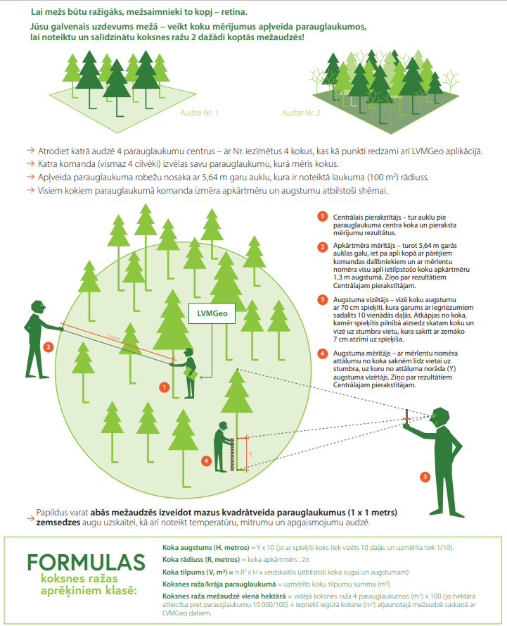

Ar LVM sagatavotajām pētījuma vietām attālināti var iepazīties vietnē https://www.lvmgeo.lv/kartes, izvēloties datu slāni "Pētījums mežā" skolām. Ar sarkaniem punktiem ir atzīmēti šobrīd pieejamie LVM parauglaukumi. Papildu informācija www.lvm.lv/petijumsmeza

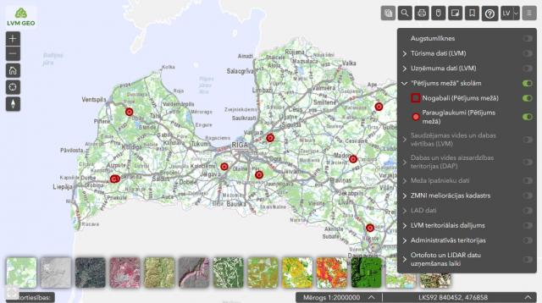

Veidskaitļu tabula koka tilpuma noteikšanai

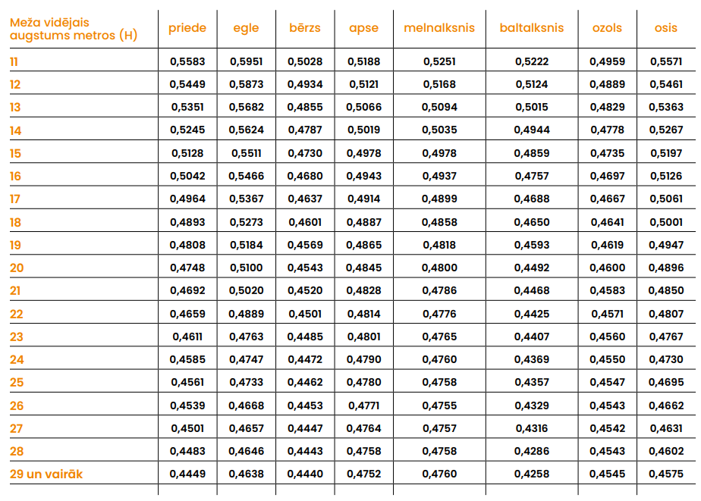
Veidskaitli izmanto formulā koka tilpuma precizēšanai, tā kā koki nav taisnstūrveida, bet ļoti dažādi. Veidskaitli var atrast zemāk tabulā atkarībā no koka sugas un aprēķinātā augstuma (H).

